**Caso de uso: editar un artículo.**

En este caso de uso, accedemos a la página, nos logueamos como un usuario, accedemos a nuestros artículos, accedemos a la vista para editar, editamos algún parámetro, guardamos y nos deslogueamos.

Hemos establecido el número de hilos máximo acorde con las prestaciones de nuestros ordenadores a 200 usuarios, 1 ramp-up y 100 loop count, para este caso de uso. Con esto, obtenemos las gráficas Aggregate Report y Graph Results:

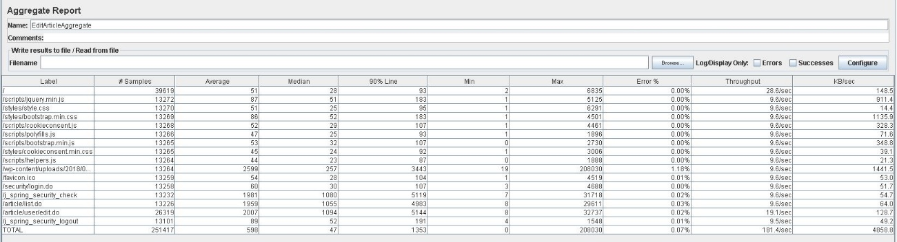

Como podemos observar fijándonos en 90% Line, las direcciones /article/list.do y /article/user/edit.do generan un tiempo de respuesta mayor a la media, 4983 ms y 5144 ms respectivamente.

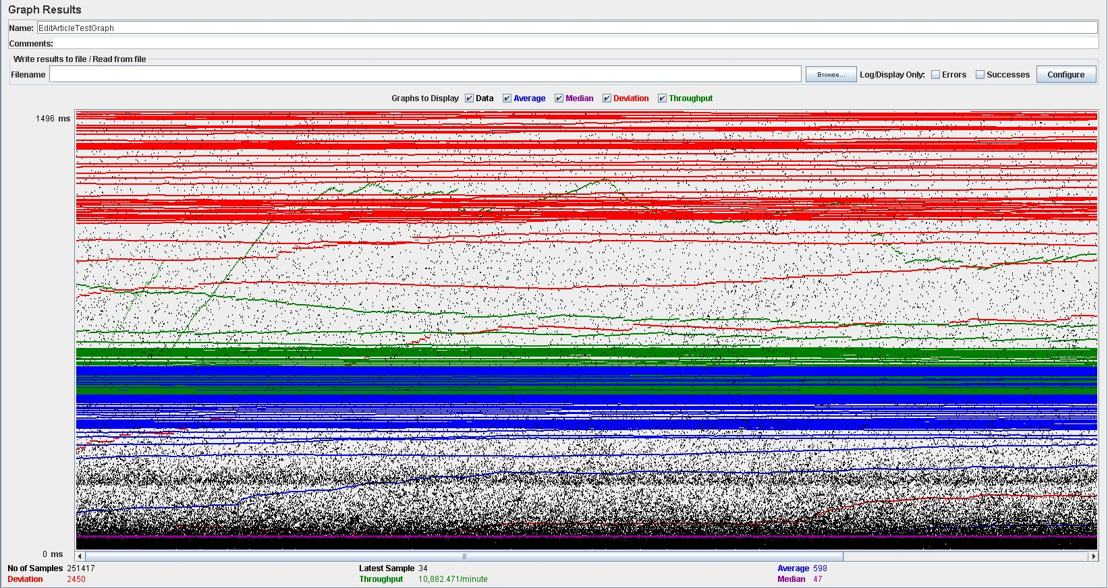

Al observar errores, revisamos performance.exe, obteniendo lo siguiente:

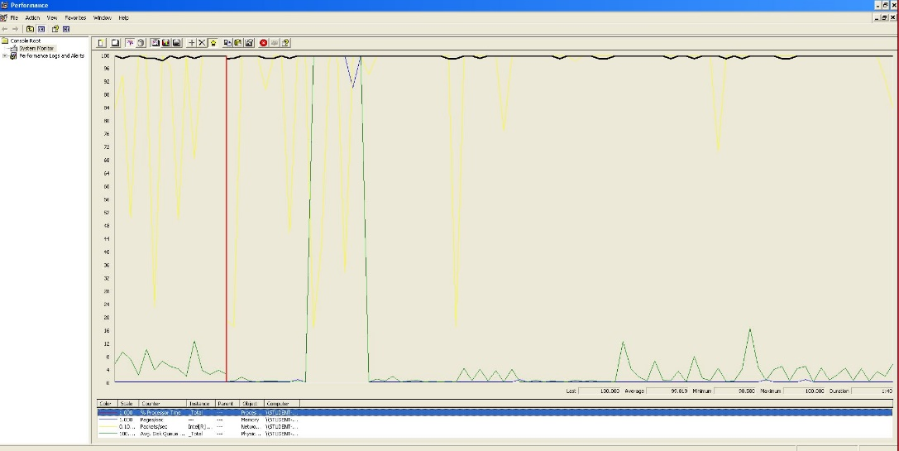

Observamos que podemos estar ante un problema de CPU, ya que se esta utilizando un alto porcentaje de la capacidad del procesador.

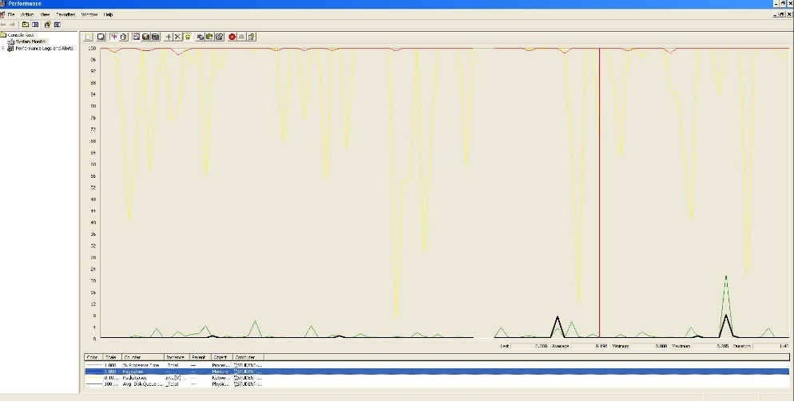

No hay indicios de que se estén produciendo fallos de memoria, los porcentajes no alcanzan el 10%.

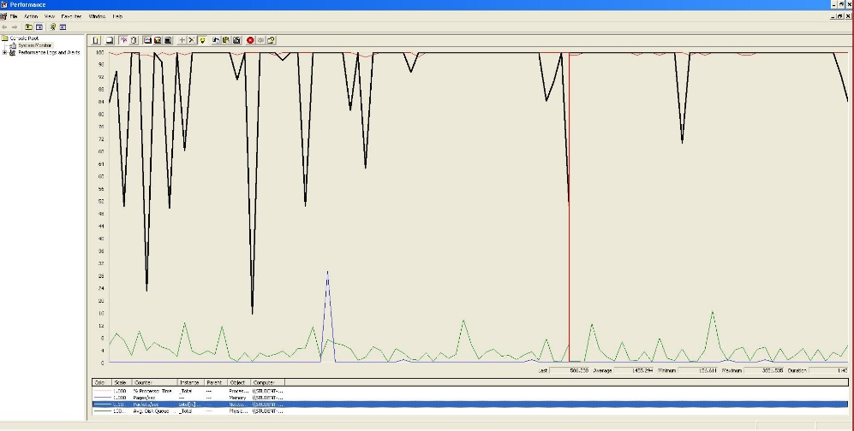

Ante unos porcentajes tan altos, es posible que el problema sea de la tarjeta de red.

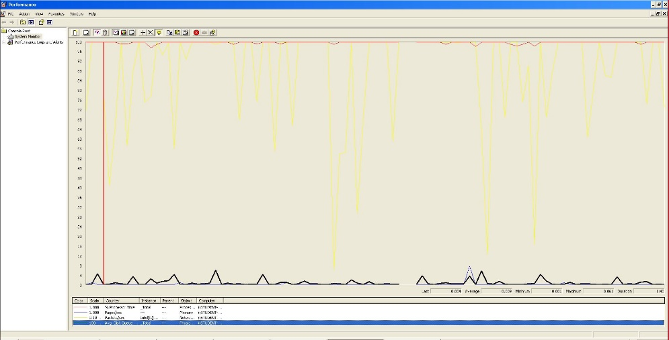

El disco no es el problema, puesto que los valores no alcanzan el 5%.

**Caso de uso: editar suscripción.**

En este caso de uso, accedemos a la página, nos logueamos como un cliente, accedemos a nuestras suscripciones, accedemos a la vista para editar, editamos algún parámetro, guardamos y nos deslogueamos.

Hemos establecido el número de hilos máximo acorde con las prestaciones de nuestros ordenadores a 200 usuarios, 1 ramp-up y 100 acciones cada uno, para este caso de uso. Con esto, obtenemos las gráficas Aggregate Report y Graph Results:

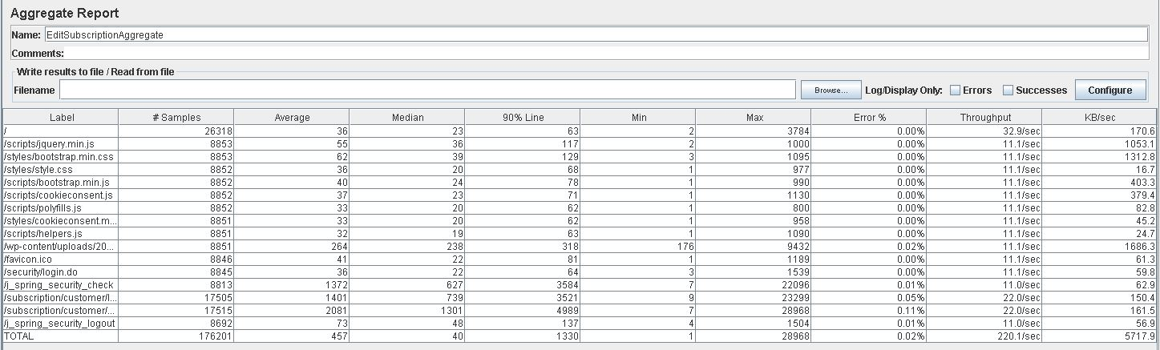

Como podemos observar fijándonos en 90% Line, las direcciones /subscription/customer/list.do y /subscription/customer/edit.do generan un tiempo de respuesta mayor a la media, 3521 ms y 4989 ms respectivamente.

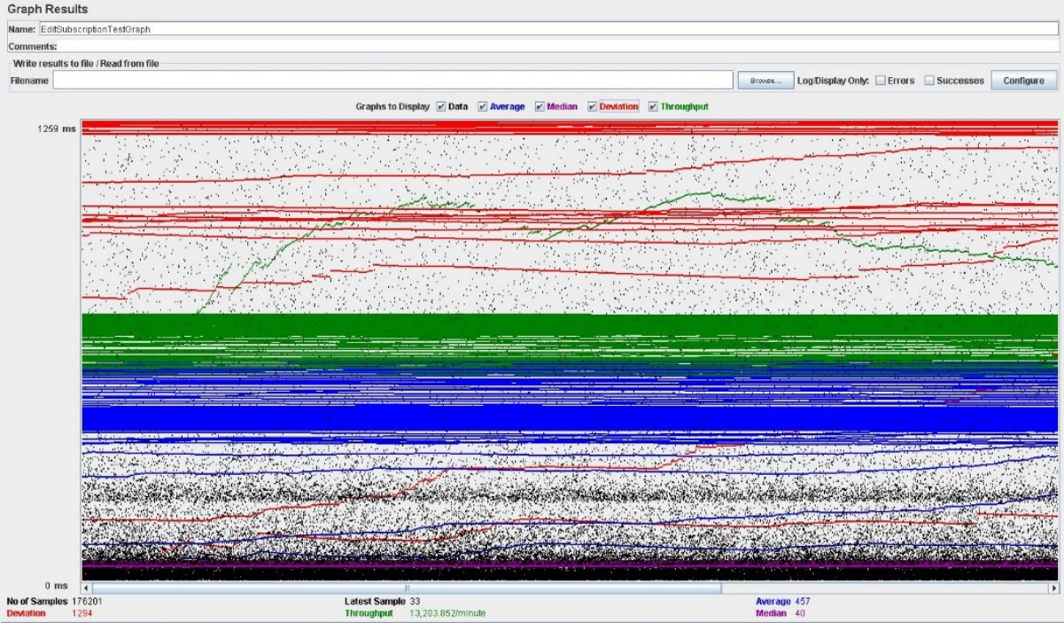

En esta ocasión, hemos realizado un caso de uso similar al anterior, con unos porcentajes de errores casi idénticos, con unas razones de estos también similares.

**Caso de uso: borrar un artículo.**

En este caso de uso, accedemos a la página, nos logueamos como un usuario, accedemos a nuestros artículos, accedemos a la vista para editar, borramos el artículo y nos deslogueamos.

La configuración en esta ocasión es de 150 usuarios, 1 ramp-up y 100 acciones cada uno, no produciéndose errores. Como observamos fijándonos en 90% Line, las direcciones /article/list.do y /article/user/edit.do generan un tiempo de respuesta mayor a la media, 387 ms y 470 ms respectivamente. Obtenemos las gráficas:

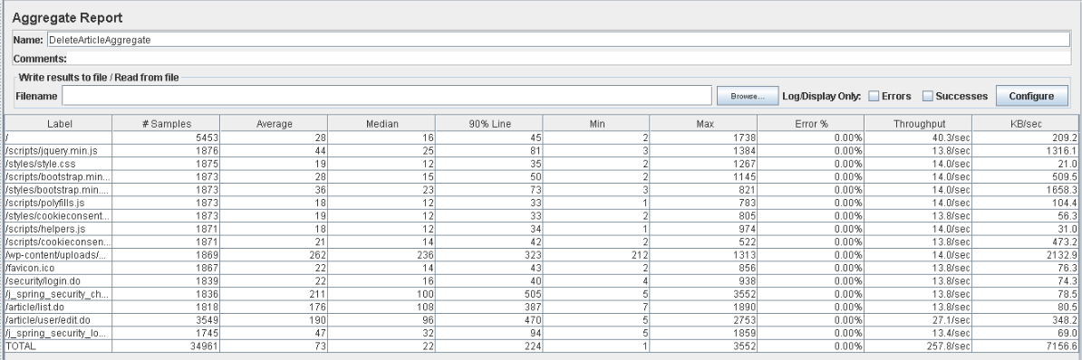

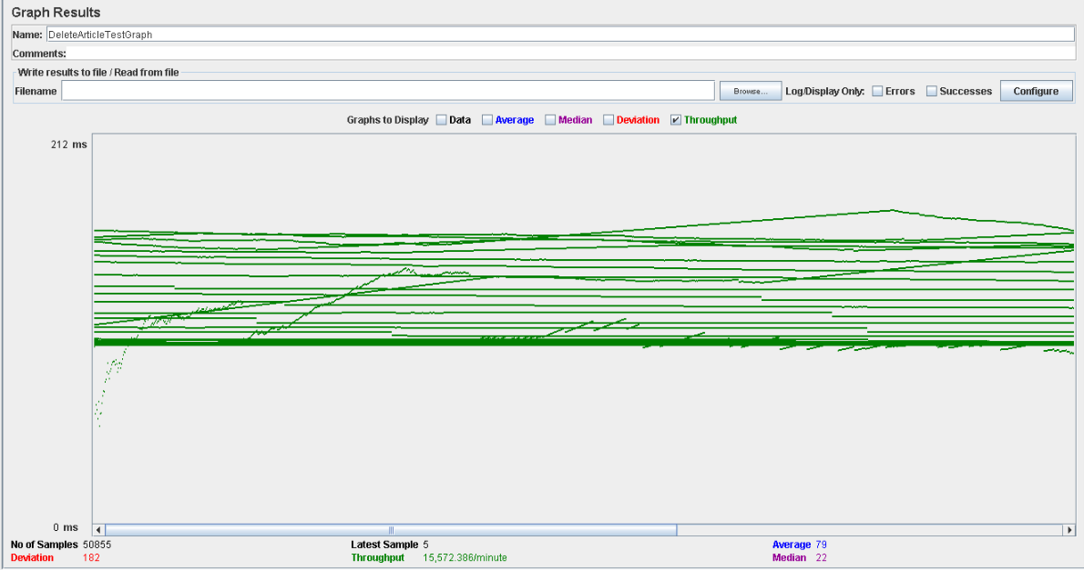

Ahora, la configuración es de 300 usuarios, 1 ramp-up y 200 acciones cada uno, produciéndose pequeños porcentajes de errores. El número de usuarios permitidos está entre 150 y 300.

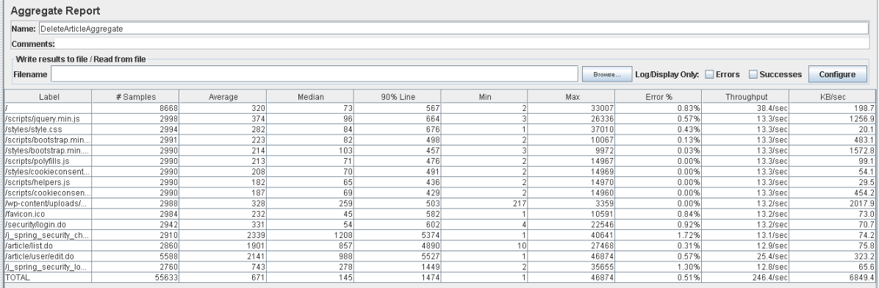

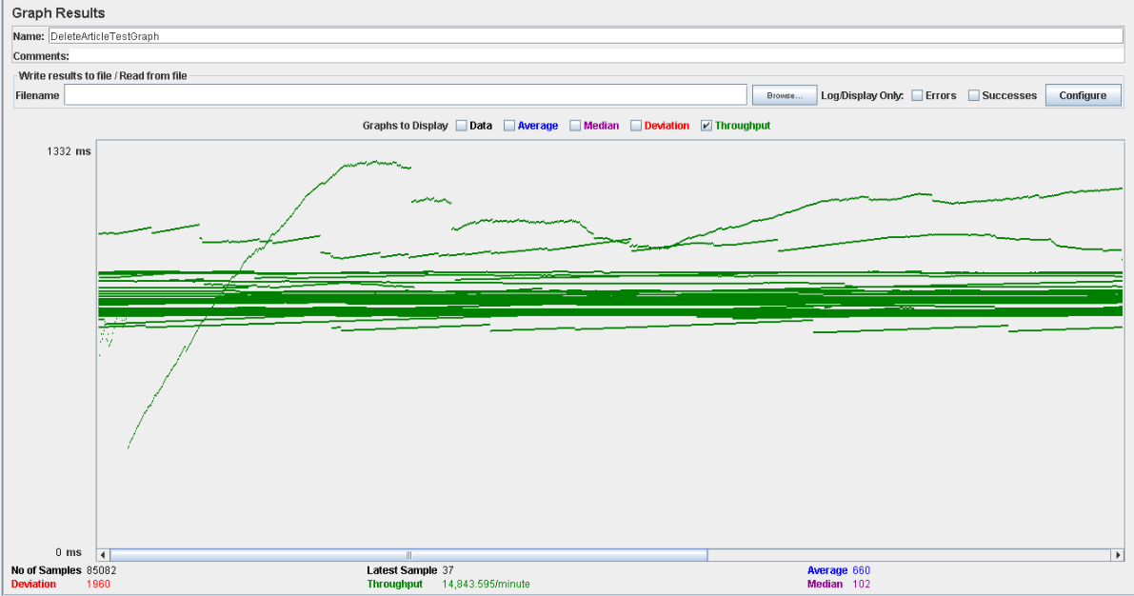

**Caso de uso: borrar una suscripción.**

En este caso de uso, accedemos a la página, nos logueamos como un usuario, accedemos a nuestros artículos, accedemos a la vista para editar, borramos el artículo y nos deslogueamos.

Hemos establecido el número de hilos máximo acorde con las prestaciones de nuestros ordenadores a 1000 usuarios, 1 ramp-up y 350 loop count, para este caso de uso. Con esto, obtenemos las gráficas Aggregate Report y Graph Results:

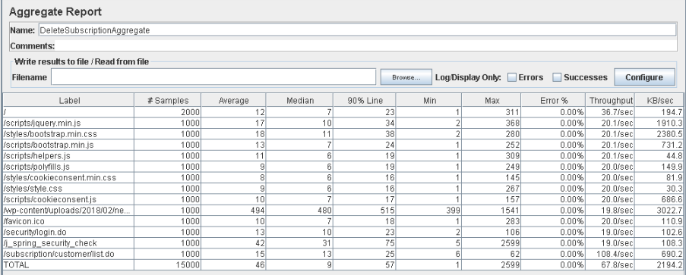

Como observamos fijándonos en 90% Line, la dirección /wp-content/uploads/2018/02/news genera un tiempo de respuesta mayor a la media, 515 ms, debido a que se trata de una imagen.

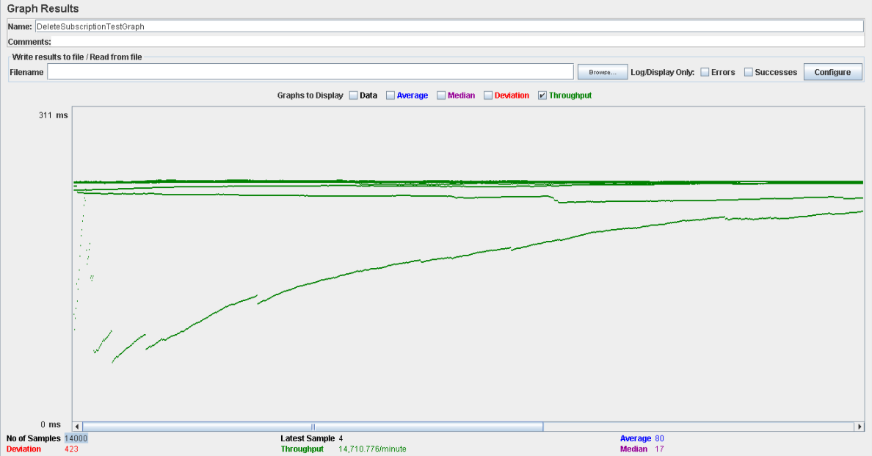

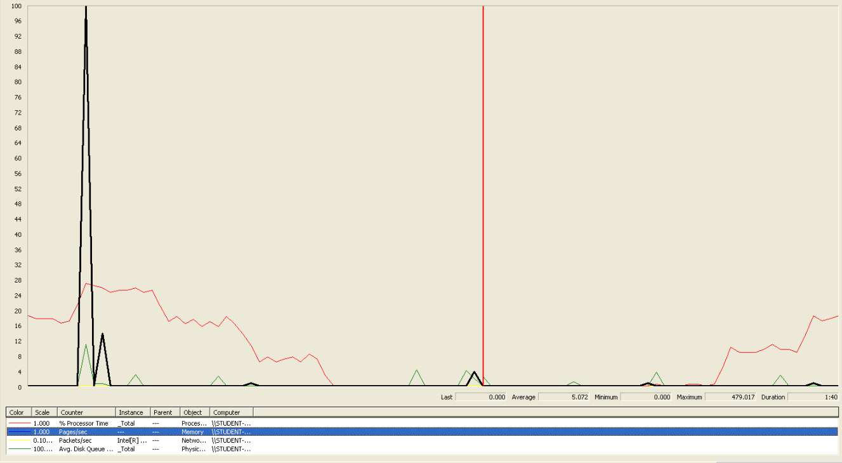

Ante la configuración de hilos escogida, abrimos performance.exe y vemos que la tarjeta de red puede fallar (por los picos encontrados).

**Caso de uso: crear artículo.**

En este caso de uso, accedemos a la página, nos logueamos como un cliente, accedemos a la lista de periódicos, seleccionamos crear artículo, rellenamos el formulario, guardamos y nos deslogueamos.

La configuración en esta ocasión es de 200 usuarios, 1 ramp-up y 100 acciones cada uno, no produciéndose errores, que podemos ver en el Aggregate Report y en el Graph Results. Como observamos fijándonos en 90% Line, las direcciones /newspaper/user/list.do, /article/user/create.do y /article/user/edit.do, generan un tiempo de respuesta mayor a la media, 5188 ms, 5810 ms y 5884 ms respectivamente.

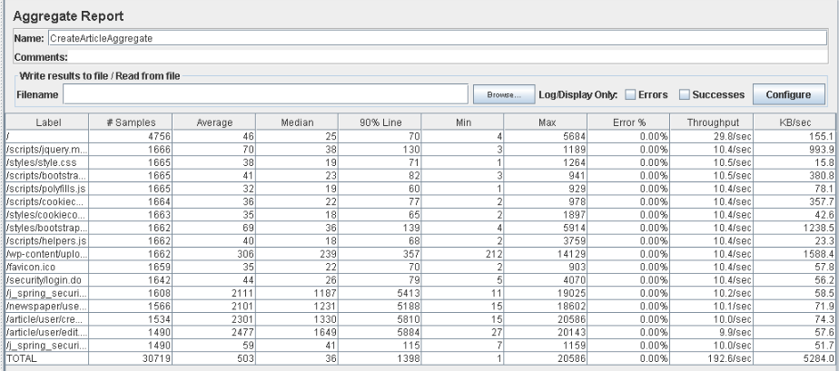

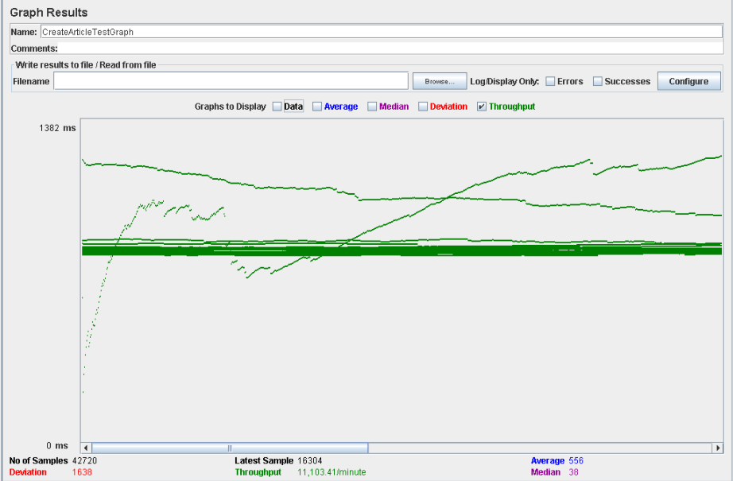

Ahora, la configuración es de 400 usuarios, 1 ramp-up y 200 acciones cada uno, produciéndose pequeños porcentajes de errores. El número de usuarios permitidos está entre 200 y 400.

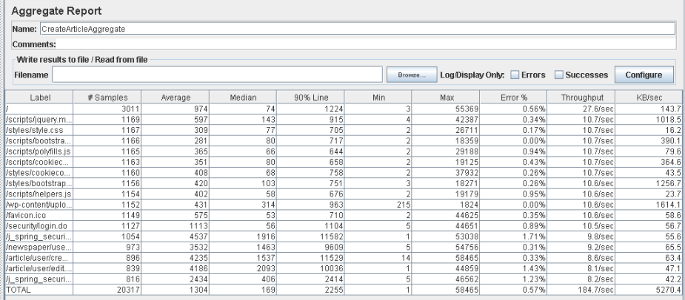

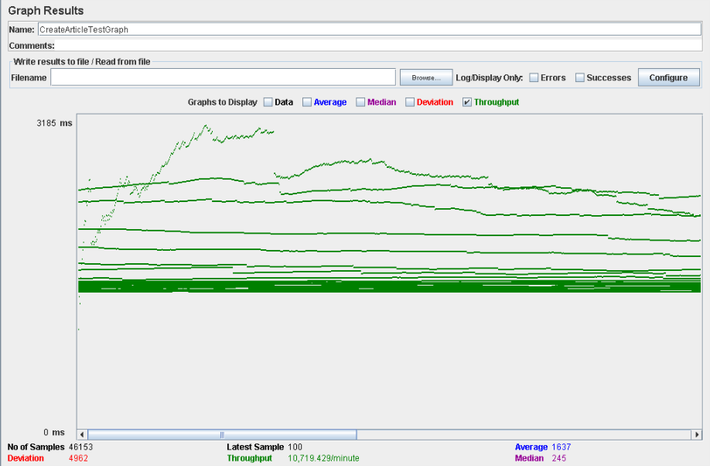

**Caso de uso: buscar artículos.**

En este caso de uso, accedemos a la página, nos logueamos como un usuario, accedemos a la lista de artículos, buscamos por un término clave, pasamos a la vista con los resultados y nos deslogueamos.

La configuración en esta ocasión es de 400 usuarios, 1 ramp-up y 200 acciones cada uno, produciéndose leves errores, que podemos ver en el Aggregate Report y en el Graph Results:

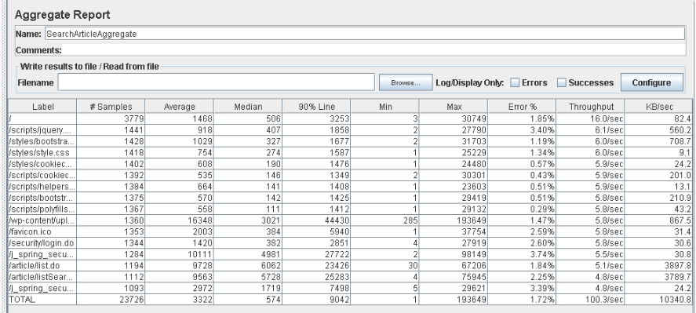

Como podemos observar fijándonos en 90% Line, las direcciones /article/list.do y /article/listSearch.do generan un tiempo de respuesta mayor a la media, 23426 ms y 25283 ms respectivamente.

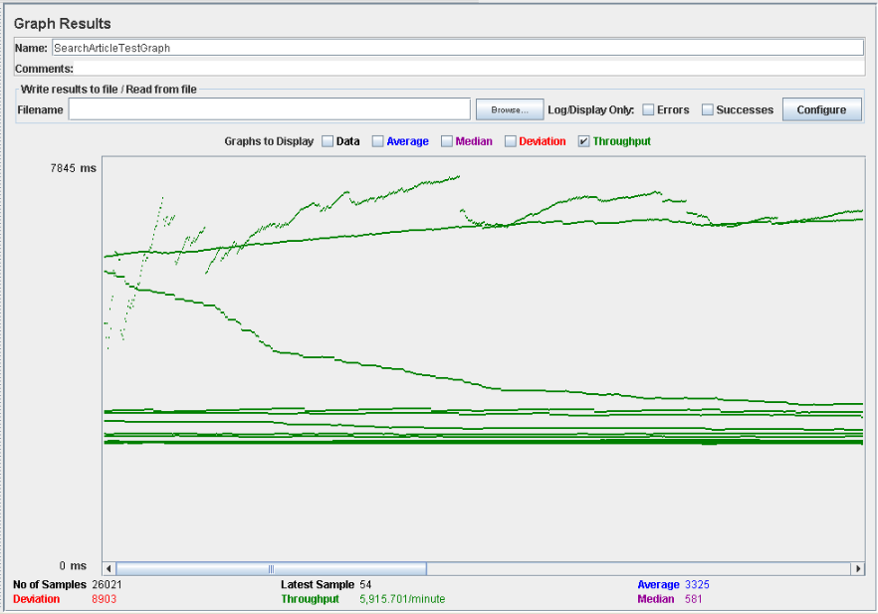

Ahora estudiaremos a que se deben los errores:

Abrimos performance.exe y vemos que tanto la tarjeta de red como la CPU tienen porcentajes muy altos, llegando al 100% en ocasiones, por lo que el problema se localizará al menos en una de las dos.

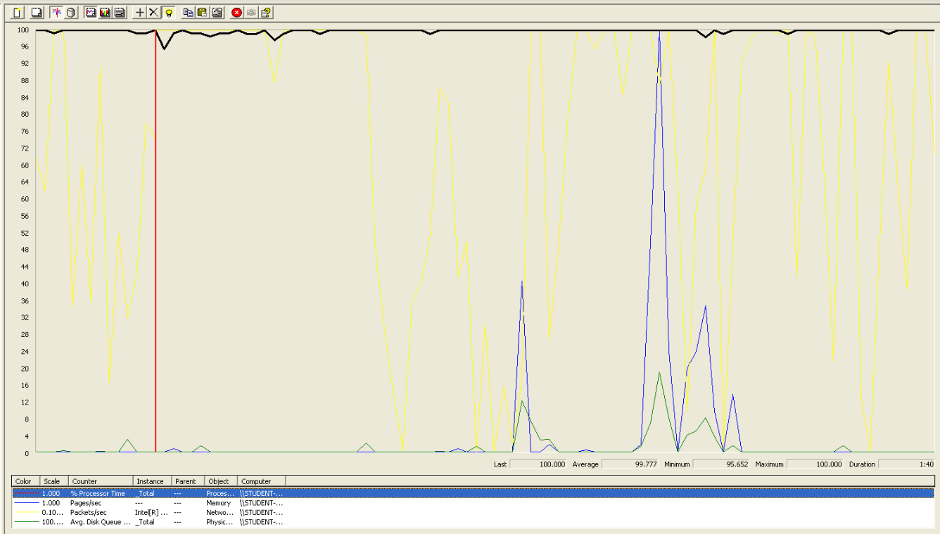

Performance con Processor Time.

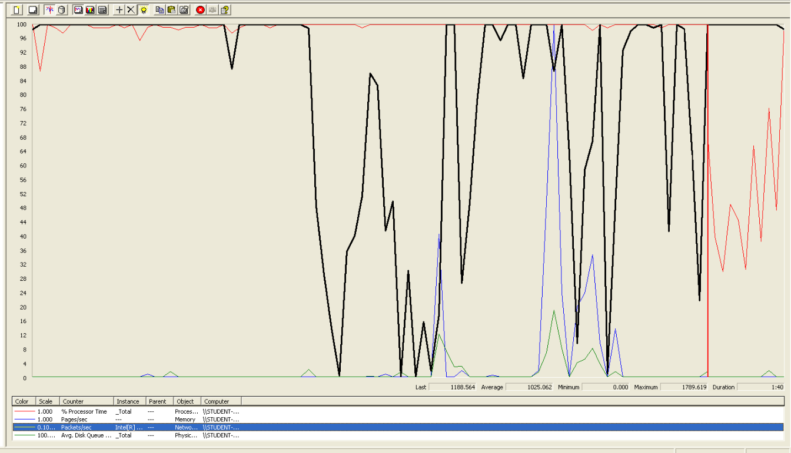

Performance con Packets/sec.

**Caso de uso: listar artículos.**

En este caso de uso, accedemos a la página, nos logueamos como un usuario, accedemos a la lista de artículos de un usuario y nos deslogueamos.

La configuración en esta ocasión es de 200 usuarios, 1 ramp-up y 100 acciones cada uno, no produciéndose errores, que podemos ver en el Aggregate Report y en el Graph Results:

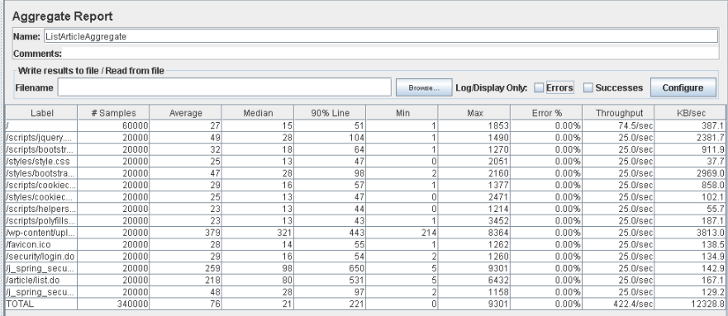

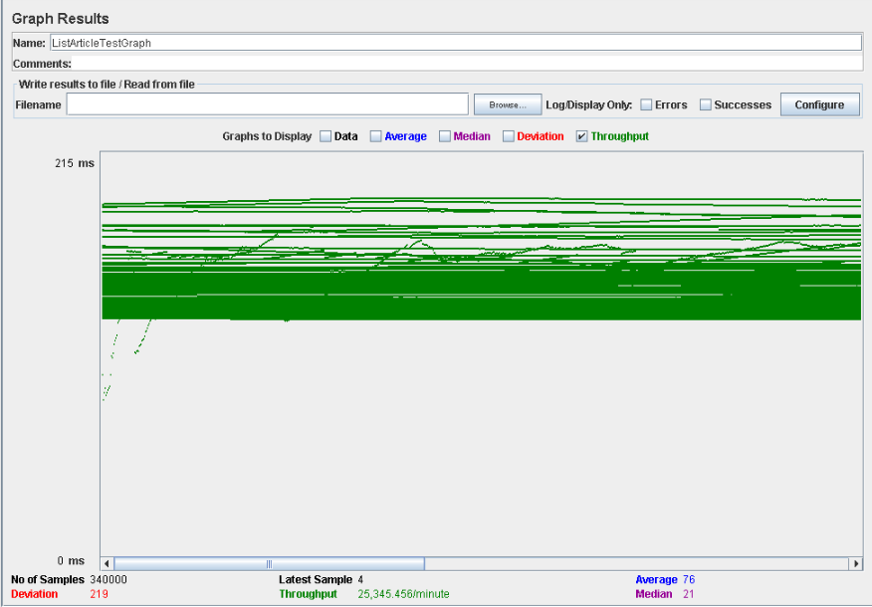

Ahora probamos una configuración de 300 usuarios, 1 ramp-up y 100 acciones cada uno, obteniéndose ahora errores, por lo que entre 200 y 300 son los usuarios permitidos. Las gráficas correspondientes a este test son:

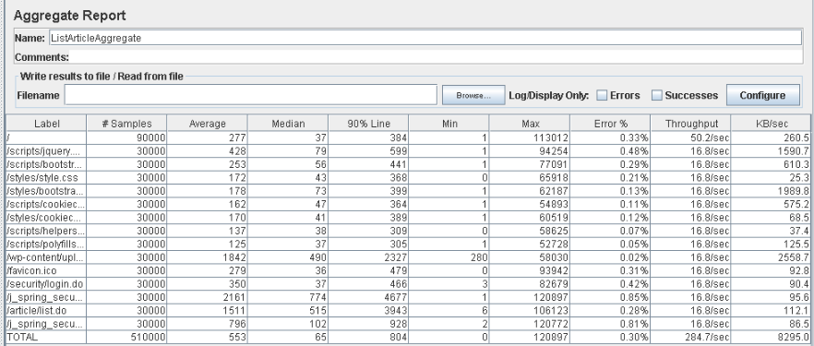

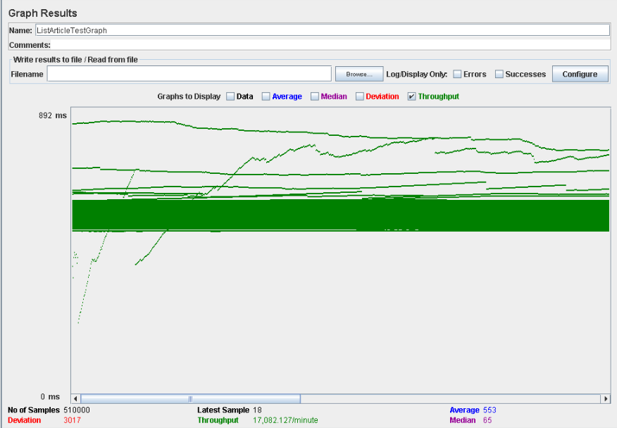

Como podemos observar fijándonos en 90% Line, la dirección /article/list.do genera un tiempo de respuesta mayor a la media, 3943 ms.

**Caso de uso: listar artículos tabús.**

En este caso de uso, accedemos a la página, nos logueamos como un administrador, accedemos a la lista de artículos tabús y nos deslogueamos.

La configuración en esta ocasión es de 200 usuarios, 1 ramp-up y 100 acciones cada uno, no produciéndose errores, que podemos ver en el Aggregate Report y en el Graph Results:

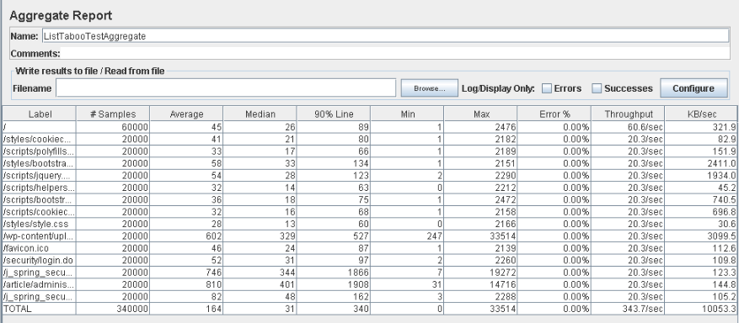

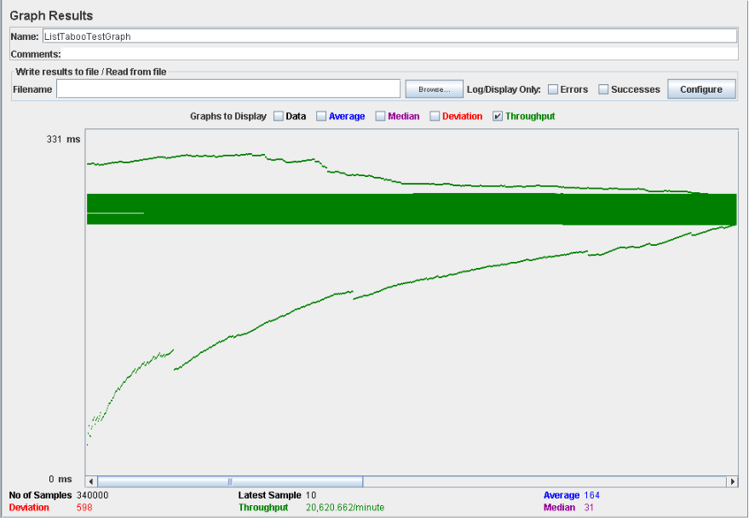

Ahora probamos una configuración de 250 usuarios, 1 ramp-up y 100 acciones cada uno, obteniéndose ahora errores, por lo que entre 200 y 250 son los usuarios permitidos. Las gráficas correspondientes a este test son:

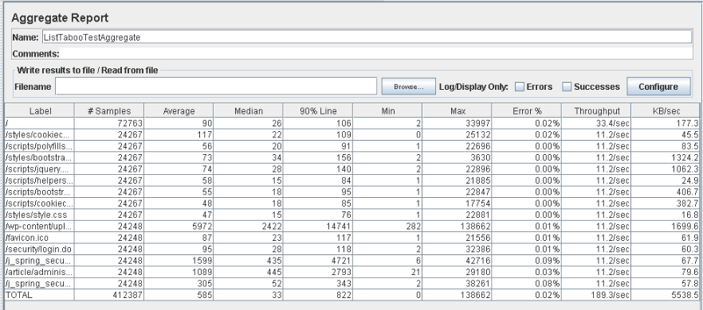

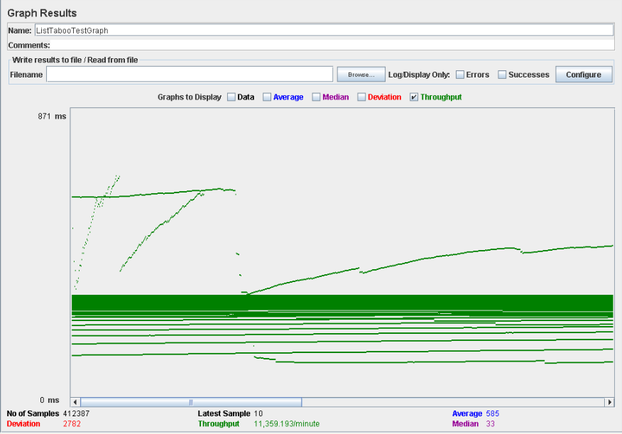

Como podemos observar fijándonos en 90% Line, la dirección /article/administrator/listTaboo.do genera un tiempo de respuesta mayor a la media, 2793 ms.

**Caso de uso: listar todos los artículos administrador.**

En este caso de uso, accedemos a la página, nos logueamos como un administrador, accedemos a la lista de artículos completa de un administrador y nos deslogueamos.

La configuración en esta ocasión es de 150 usuarios, 1 ramp-up y 100 acciones cada uno, no produciéndose errores, que podemos ver en el Aggregate Report y en el Graph Results:

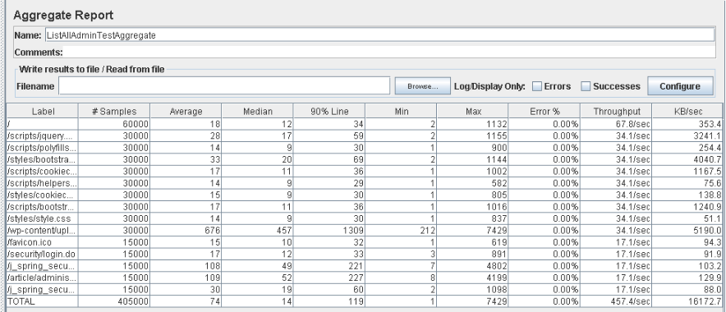

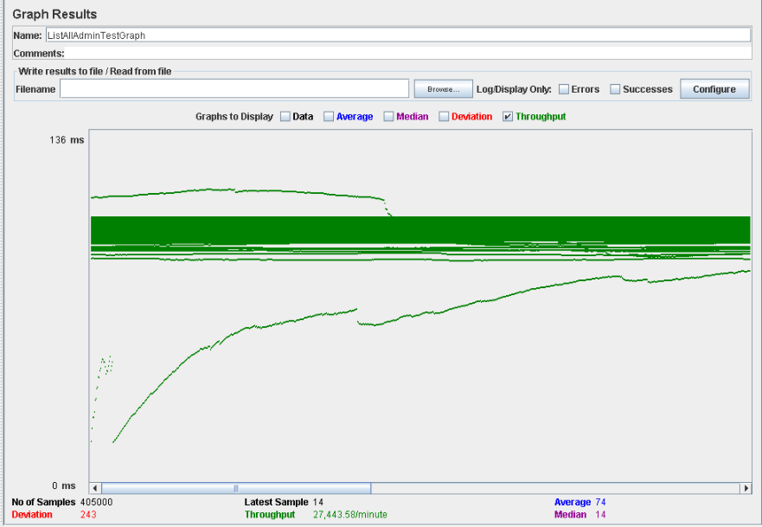

Ahora probamos una configuración de 300 usuarios, 1 ramp-up y 100 acciones cada uno, obteniéndose ahora errores, por lo que entre 150 y 300 son los usuarios permitidos. Las gráficas correspondientes a este test son:

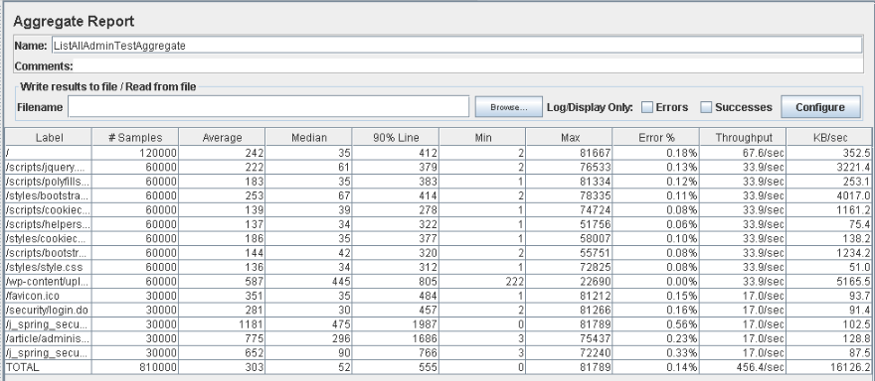

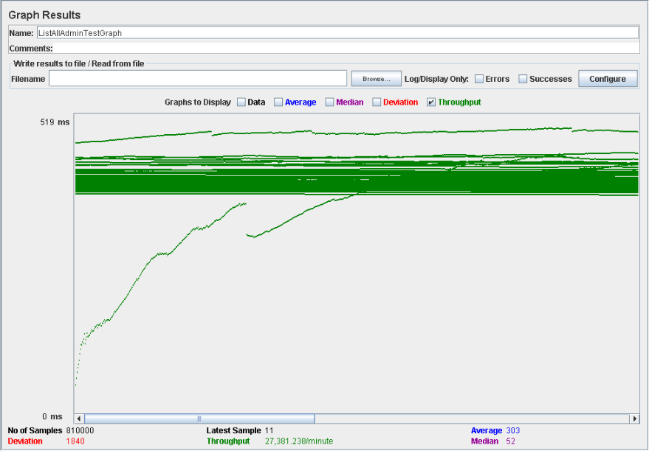

Como podemos observar fijándonos en 90% Line, la dirección /article/administrator/list.do genera un tiempo de respuesta mayor a la media, 1686 ms.